СОБРАНИЕ ДЕПУТАТОВ
ПРИСТЕНСКОГО СЕЛЬСОВЕТА ПРИСТЕНСКОГО РАЙОНА

РЕШЕНИЕ

от 27 декабря 2023 г. № 27

Об установлении налоговой льготы по налогу
на имущество физических лиц для отдельных
категорий налогоплательщиков

На основании пункта 3 статьи 56 Налогового кодекса Российской Федерации, Устава муниципального образования Пристенский сельсовет Пристенского района Курской области, Собрание депутатов Пристенского сельсовета РЕШИЛО:
- Освободить от уплаты налога на имущество физических лиц в размере 40 процентов за налоговый период 2022 год налогоплательщиков в отношении объектов налогообложения, включенных в Перечень объектов недвижимого имущества, указанных в подпунктах 1 и 2 пункта 1 статьи 378.2 Налогового кодекса Российской Федерации, в отношении которых на налоговый период налоговая база определяется как кадастровая стоимость.
2. Настоящее решение вступает в силу со дня его официального опубликования и распространяет свое действие на правоотношения, возникшие с 01.01.2022.
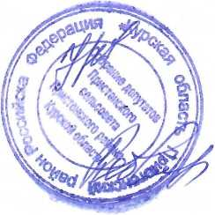
Председатель Собрания депутатов Пристенского
сельсовета Пристенского района Н.П.Елагина

Глава Пристенского сельсовета
Пристенского района Е.В.Рябцева

